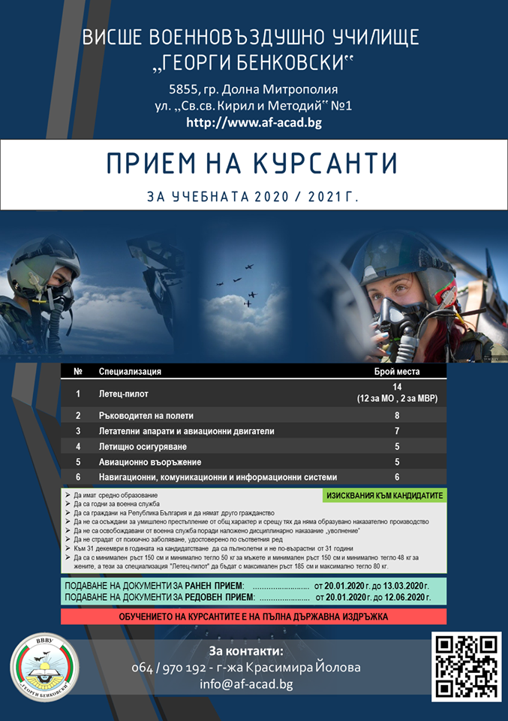

ВВВУ „Георги Бенковски“ обявява ранно записване на курсанти за учебната 2020/2021 г Обявените места са за „Организация и управление на военни формирования на тактическо ниво“ в професионално направление „Военно дело“. Обучението е за степен "бакалавър", в редовна форма по специализации както следва:

1.„Летец-пилот” –  14 места (12 места за МО и 2 места за МВР)

2."Ръководител на полети (Щурман - управление на въздушното движение)" – 8 места

3. „Летателни апарати и авиационни двигатели” – 7 места

4. „Летищно осигуряване” – 5 места

5. „Авиационно въоръжение” – 5 места

6.„Навигационни, комуникационни и информационни системи” – 6 места

Кандидатите за всички военни специализации полагат:

1. Общообразователен тест

2. Писмен тест по английски език

3. Изпит за физическа годност

4. Психологична оценка (пригодност)

5. Медицинско освидетелстване на годността.

Приемането  на документи на кандидат-курсантите  за ранен прием се извършва  от 20.01.2020 г. до 13.03.2020 г. включително в Приемен център във Военен клуб - гр. Плевен и във Военно окръжие II степен - Враца

Информация за приема и изискванията може да се намерят в сайта на ВВВУ „Георги Бенковски“ :  <http://www.af-acad.bg/cadets_admission,> в офисите за водене на военен отчет в общини Мездра, Роман и Криводол,  както  и в  сградата на Военно окръжие II степен - Враца на адрес: гр. Враца,  ул. „Алеко Константинов ” № 10.